龙虎塘第二实验小学学业学业质量调研分析2023.2

（六）年级（3）班 学科： 数学 任课教师： 周丹

一、题型分析

1．逐题得分率统计

题号 | 一 | 二 | 三 | 四 | 五 | ……
 | 合 计 | 合计 | 合计 | 合计 | 合计 | ……
应得分 | 1064 | 798 | 190 | 456 | 1292
实得分 | 1032 | 685 | 149 | 388 | 1144
得分率（%） | 96% | 85.8% | 78.4% | 85.1% | 88.5%

2.典型错误分析

题型 | 得分率 | 典型错误 | 错误原因
填空 | 31.8% | 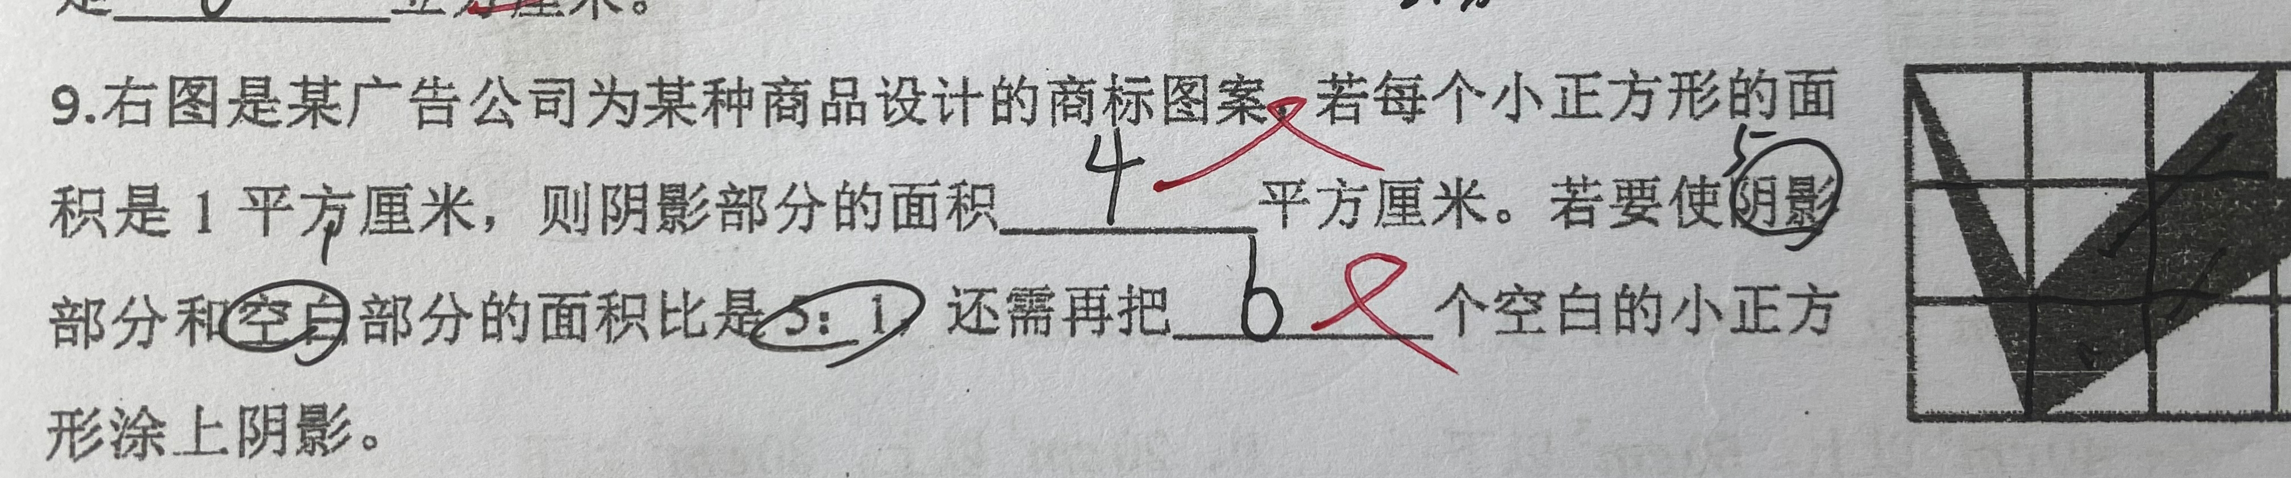 | 读图能力较弱，这里虽然要求阴影部分的面积，其实转化成求空白部分会比较简单，学生没有这样的转化思想。
填空 | 81.6% | 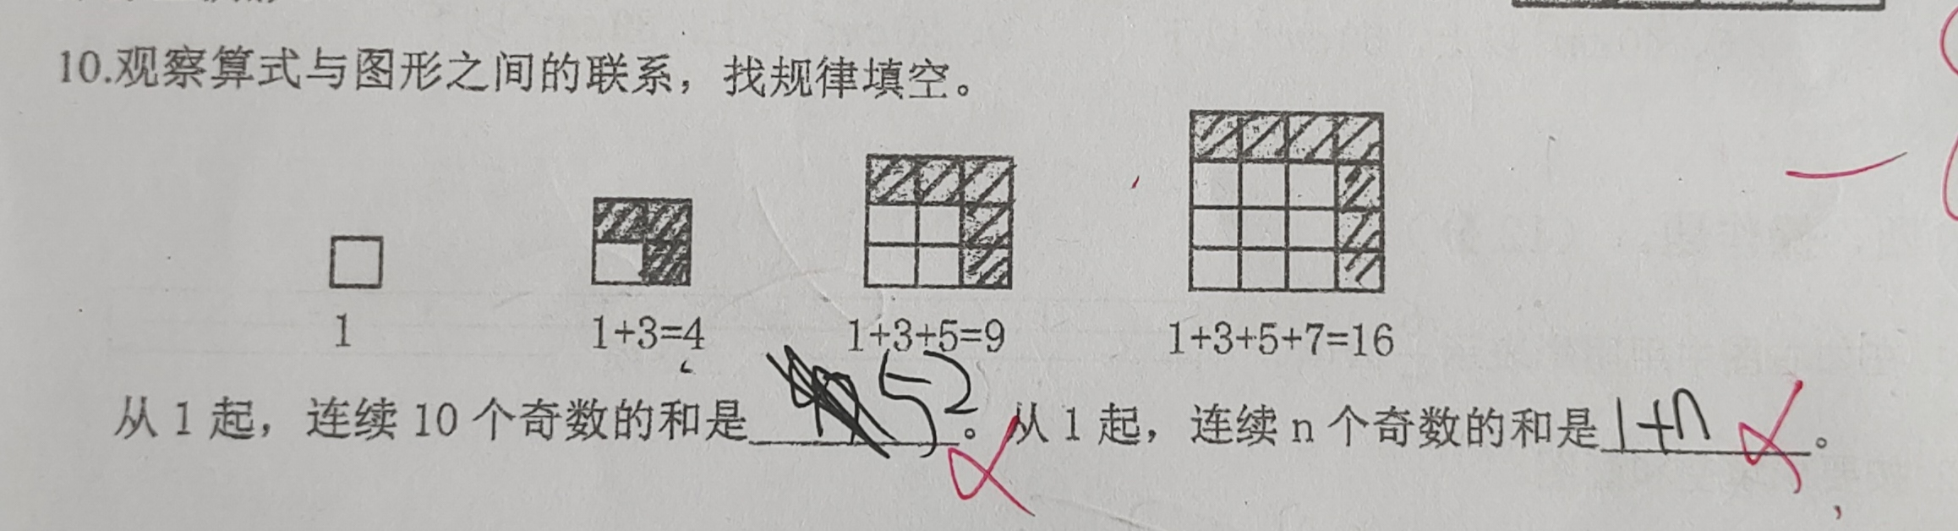 | 认真探究规律的能力较弱，思维能力有待提高。
选择 | 73.6% | 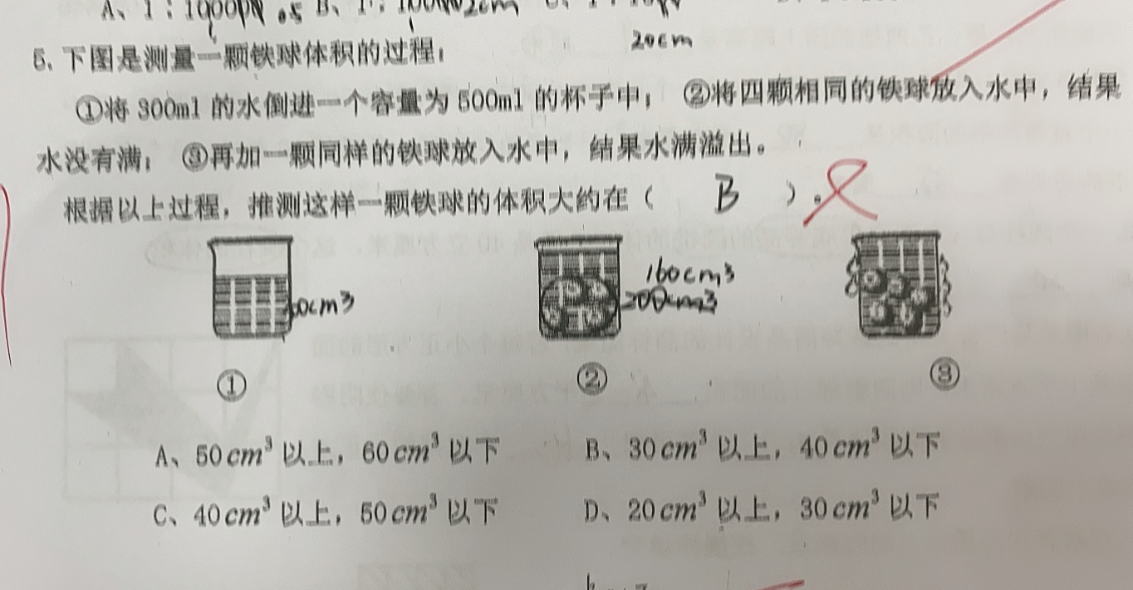 | 数学阅读能力较弱，看到题目没有见过就比较抵触，不知道从何下手。估算能力有待提高。
操作 | 50% | 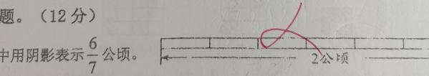 | 读不懂题意，不知道是求七分之六公顷是2公顷的几分之几，所以画图有一定困难
解决问题 | 56% | 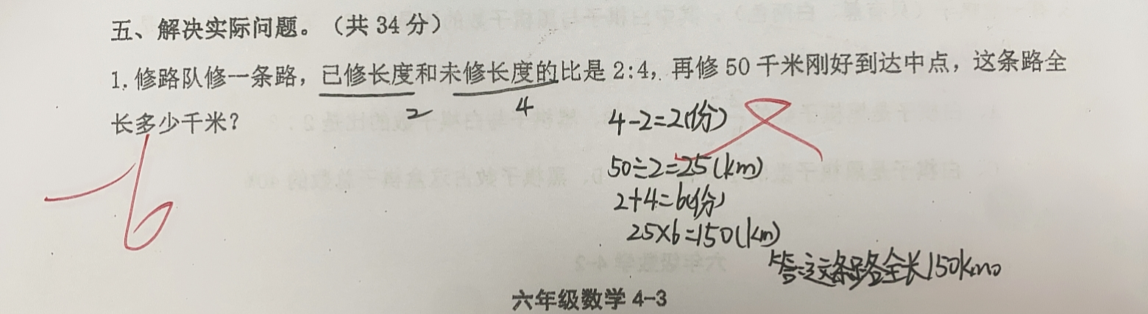 | 1、不理解题目的要求。  2、缺乏画图分析数量关系解决问题的能力。
解决问题 | 81.6% | 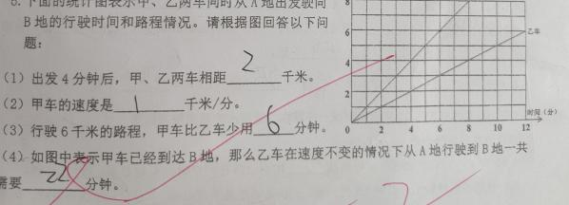 | 横轴和纵轴的意义，没有真正弄明白，理解题意，抓关键能力弱。

- 学生分析
1．等第分布情况统计
学生人数 | 等级  分布 | A+ | A | 优秀率 | B+ | B | C+ | C | D+ | D | 合格率 | E | F | G | 不合格率
合计 | 合计 | 15 | 11 | 68.4% | 3 | 2 | 4 | 1 | 1 | 0 | 97.4% | 1 | 0 | 0 | 2.6%

2.学习困难学生及分析
学生姓名 | 学习困难原因分析 | 后续措施（含心理建设）
桑子晨 | 学生上课状态差，记忆力差，基础掌握不扎实，只能一下子做一类题型 | 保持和家长的沟通，实行一对一帮扶，重点关注，做到今日事今日毕。

策略调整
- 提优策略
（1）培养学生的良好学习习惯，良好的学习习惯是保证学生取得优秀成绩的关键，因此，要求学生课上认真听讲，积极参与课堂讨论，下课及时并且独立完成作业。
（2）掌握正确的学习方法，简单的必须要掌握的方法，才能提高学生的数学成绩，注意引导学生学会观察、分析并且归纳总结等方法。

- 补缺策略
- 做好学生的思想工作，经常和学生谈心，了解学生错误原因，对症下药。
- 保持和家长的沟通，和家长一起关注学生的成长
- 课堂上关注学困生，黑板上进行板演。
- 实行一对一帮扶，利用课余时间对跟着情况的学生进行辅导，因材施教，对症下药。

